Z A P I S N I K
13. sjednice Vijeća Mjesnog odbora Gajevo održane 10. lipnja 2026.
Zagreb, Koprivnička ulica 47 s početkom u 18,30 sati

Nazočni članovi Vijeća:
Lilijana Čuk, Josip Ćurić, Mislav Jonjić, Sanda Malbaša, Mladen Smrekar, Entoni Šeperić, Ivana Živković i Luka Vrljić.

Odsutni članovi Vijeća :
Ivan Bubić.

Predsjedava gospodin Mladen Smrekar, predsjednik Vijeća.
Zapisnik vodi: Mladen Smrekar, predsjednik Vijeća.

Predsjednik konstatira da je nazočno 8 od ukupno 9 članova Vijeća, što znači da Vijeće može pravovaljano odlučivati, te otvara 13. sjednicu Vijeća Mjesnog odbora.

Predsjednik Vijeća daje zapisnik 12. sjednice na verifikaciju.
Vijeće prihvaća tekst Zapisnika 12. sjednice Vijeća, bez izmjena.

Na prijedlog predsjednika Vijeće jednoglasno utvrđuje

DNEVNI RED

1. | Zaključak o sadnji grmlja u Parku 149. brigade Hrvatske vojske k.č.br. 5133 k.o. Rudeš, sjeveroistočno – donošenje zaključka
2. | Zaključak o realizaciji prometnog elaborata za poboljšanje prometa na području Mjesnog odbora Gajevo – donošenje zaključka
3. | Zaključak o pojačanim obilascima prometnog redarstva u zoni stadiona NK Jarun, Ogulinska ulica 23 – donošenje zaključka
4. | Pitanja, prijedlozi i obavijesti
Ad1. Zaključak o sadnji grmlja u Parku 149. brigade Hrvatske vojske k.č.br. 5133 k.o. Rudeš, sjeveroistočno – donošenje zaključka

Uvodno obrazloženje iznosi Predsjednik Vijeća.
U raspravi nitko ne sudjeluje.

Vijeće jednoglasno donosi

Zaključak o sadnji grmlja u Parku 149. brigade Hrvatske vojske k.č.br. 5133 k.o. Rudeš, sjeveroistočno – donošenje zaključka
(Zaključak se prilaže ovom zapisniku i njegov je sastavni dio.)

Ad2. Zaključak o realizaciji prometnog elaborata za poboljšanje prometa na području Mjesnog odbora Gajevo – donošenje zaključka

Uvodno obrazloženje iznosi Predsjednik Vijeća.

U raspravi nitko ne sudjeluje.
Vijeće većinom glasova od 7 ZA (Lilijana Čuk, Josip Ćurić, Sanda Malbaša, Mladen Smrekar, Entoni Šeperić, Ivana Živković i Luka Vrljić), 0 PROTIV , 1 SUZDRŽANO (Mislav Jonjić) donosi

Zaključak o realizaciji prometnog elaborata za poboljšanje prometa na području Mjesnog odbora Gajevo – donošenje zaključka
(Zaključak se prilaže ovom zapisniku i njegov je sastavni dio.)

Ad3. Zaključak o pojačanim obilascima prometnog redarstva u zoni stadiona NK Jarun, Ogulinska ulica 23 – donošenje zaključka

Uvodno obrazloženje iznosi Predsjednik Vijeća.
U raspravi nitko ne sudjeluje.
Vijeće jednoglasno donosi

Zaključak o pojačanim obilascima prometnog redarstva u zoni stadiona NK Jarun, Ogulinska ulica 23 – donošenje zaključka
(Zaključak se prilaže ovom zapisniku i njegov je sastavni dio.)

Ad4. Pitanja, prijedlozi i obavijesti

Predsjednik obavještava članove Vijeća o:
o stupanju na snagu Odluke o davanju na korištenje prostora mjesne samouprave.
Pitanja i prijedlozi članova Vijeća:

Član Vijeća | Kratak sadržaj pitanja ili prijedloga
Mislav Jonjić | Produljenje zelenog svijetla za pješake na križanju Horvaćanske ceste i Ulice Bernarda Vukasa.
 | Predsjednik odgovara da je u tijeku nova semaforizacija duž cijele Horvaćanske ceste
EntoniŠeperić | Da li postoji prostor u vlasništvu Grada koji bi besplatno mogli vježbati mladi bendovi.
 | Bendovi se trebaju obratiti radskom ured za upravljanje imovinom i stanovanjem za dodjelu gradskih prostora.

Sjednica je završila u 19:05 sati.

KLASA: 024-08/26-003/1260
URBROJ: 251-13-11-3/023-26-1
Zagreb, 10. lipnja 2026.

Zapisnik uredio:
Zvonimir Mikša.
Predsjednik
Vijeća Mjesnog odbora Gajevo

Mladen Smrekar

Na temelju članka 100. Statuta Grada Zagreba (Službeni glasnik Grada Zagreba 23/16, 2/18, 23/18, 3/20, 3/21, 11/21 – pročišćeni tekst i 16/22), Vijeće Mjesnog odbora Gajevo na 13. sjednici, 10. lipnja 2026., donijelo je

Z A K L J U Č A K
o sadnji grmlja u Parku 149. brigade Hrvatske vojske k.č.br. 5133 k.o. Rudeš, sjeveroistočno
- Vijeće Mjesnog odbora Gajevo razmatralo je o potrebu sadnje grmlja u Parku 149. brigade Hrvatske vojske k.č.br. 5133 k.o. Rudeš, sjeveroistočno.
- Vijeće je suglasno sa sadnjom te predlaže da se sadnja uvrsti u godišnji Plan sadnje stabala i grmlja Grada Zagreba (prikaz mikrolokacije u prilogu zaključka).

- Zaključak dostaviti Vijeću Gradske četvrti Trešnjevka-jug.

KLASA: 024-08/26-003/1260
URBROJ: 251-13-11-3/023-26-3
Zagreb, 10. lipnja 2026.

PREDSJEDNIK VIJEĆA
MJESNOG ODBORA GAJEVO

Mladen Smrekar

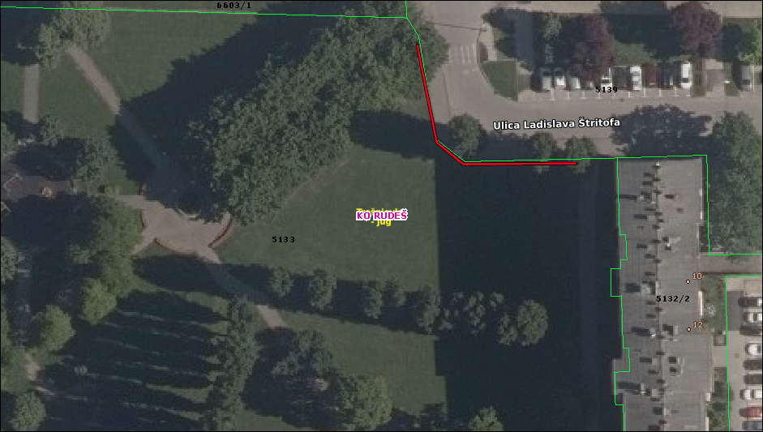

Na temelju članka 100. Statuta Grada Zagreba (Službeni glasnik Grada Zagreba 23/16, 2/18, 23/18, 3/20, 3/21, 11/21 – pročišćeni tekst i 16/22), Vijeće Mjesnog odbora Gajevo na 13. sjednici, 10. lipnja 2026., donijelo je

Z A K L J U Č A K
o realizaciji prometnog elaborata za poboljšanje prometa
na području Mjesnog odbora Gajevo

- Vijeće Mjesnog odbora Gajevo razmatralo je pritužbe na prometne gužve na području Mjesnog odbora Gajevo, naročito u Ogulinskoj ulici.
- Vijeće traži što hitniju realizaciju nerealiziranih rješenja iz prometnog elaborata za poboljšanje prometa na području Mjesnog odbor Gajevo iz 2020. godine, prema kojem se Ogulinska ulica treba prenamijeniti u jednosmjernu ulicu.

- Zaključak dostaviti Vijeću Gradske četvrti Trešnjevka-jug.

KLASA: 024-08/26-003/1260
URBROJ: 251-13-11-3/023-26-4
Zagreb, 10. lipnja 2026.

PREDSJEDNIK VIJEĆA
MJESNOG ODBORA GAJEVO

Mladen Smrekar

Na temelju članka 100. Statuta Grada Zagreba (Službeni glasnik Grada Zagreba 23/16, 2/18, 23/18, 3/20, 3/21, 11/21 – pročišćeni tekst i 16/22), Vijeće Mjesnog odbora Gajevo na 13. sjednici, 10. lipnja 2026., donijelo je

Z A K L J U Č A K
o prometu u mirovanju u zoni
stadiona NK Jarun, Ogulinska ulica 23

- Vijeće Mjesnog odbora Gajevo razmatralo je učestalu pojavu nepropisno parkiranih vozila oko stadiona NK Jarun, Ogulinska ulica 23, tijekom održavanja sportskih utakmica.
- Vijeće će nakon realizacije prometnog elaborata za poboljšanje prometa na području Mjesnog odbor Gajevo iz 2020. promatrati situaciju prometa u mirovanju te po potrebi predlagati dodatna poboljšanja.

- Zaključak dostaviti Vijeću Gradske četvrti Trešnjevka-jug.

KLASA: 024-08/26-003/1260
URBROJ: 251-13-11-3/023-26-5
Zagreb, 10. lipnja 2026.

PREDSJEDNIK VIJEĆA
MJESNOG ODBORA GAJEVO

Mladen Smrekar

